Пенза 2022

Министерство образования Российской Федерации

Пензенский государственный университет

Кафедра «Вычислительная техника»

Выполнил студент группы 19ВВ2:

Отставнов А.М.

Принял:

Митрохин М.А.

Патунин Д.В.

**ОТЧЕТ**

по лабораторной работе №5

по курсу «Графический интерфейс Android и Qt»

на тему «SQLite для хранения данных»

**Цель работы:** изучить SQLite для хранения данных.

**Задание**:

1. Реализуйте метод проверки пары Логин – Пароль для авторизации в приложении.
2. Реализуйте метод изменения пароля для авторизованного пользователя.
3. Реализуйте метод удаления пользователя (по логину) из БД.

**Ход лабораторной работы:**

1. Метод проверки пары Логин – Пароль

**Листинг MainActivity (singInApp):**

public void singInApp(){  
 int condition = 0;  
 String thisLoginUser = login.getText().toString();  
 String passCmp= pass.getText().toString();  
String dataUser = db.getUser(thisLoginUser);  
 if(!dataUser.equals("null")){  
 String[] cmpData = dataUser.split(" ");  
 if(cmpData[0].equals(thisLoginUser)){  
 Log.*e*("cmplog", cmpData[0]);  
 condition += 1;  
 }else{  
 Toast.*makeText*(MainActivity.this, "Неверный логин", Toast.*LENGTH_SHORT*).show();  
 condition = 0;}  
 if (cmpData[1].equals(passCmp)){  
 Log.*e*("cmppass", cmpData[1]);  
 condition += 1;  
 }else{  
 Toast.*makeText*(MainActivity.this, "Неверный пароль", Toast.*LENGTH_SHORT*).show();  
 condition = 0;  
 }  
 if(condition == 2){  
 Intent intent = new Intent(MainActivity.this, MainActivity2.class);  
 intent.putExtra(LOGIN, cmpData[0]);  
 intent.putExtra(PASS, cmpData[1]);  
 login.setText("");  
 pass.setText("");  
 startActivity(intent);  
 }  
 Log.*e*("cmp", cmpData[0] +" "+ cmpData[1]);  
 }  
 else{  
 Toast.*makeText*(MainActivity.this, "Неверные данные", Toast.*LENGTH_SHORT*).show(); }  
}

**Результат:**

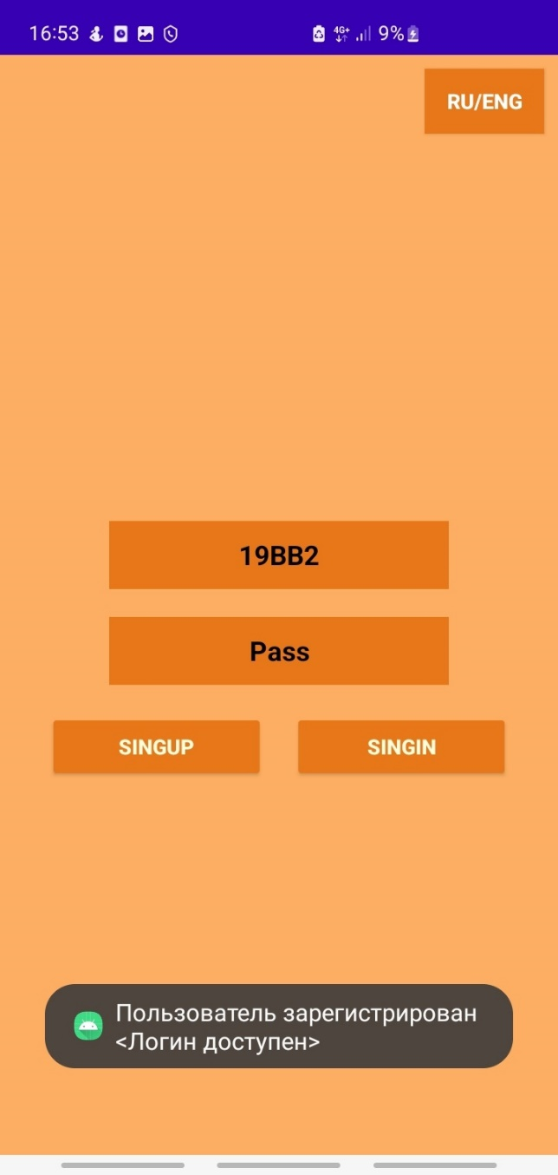

Рис.1 Пользователь зарегистрирован

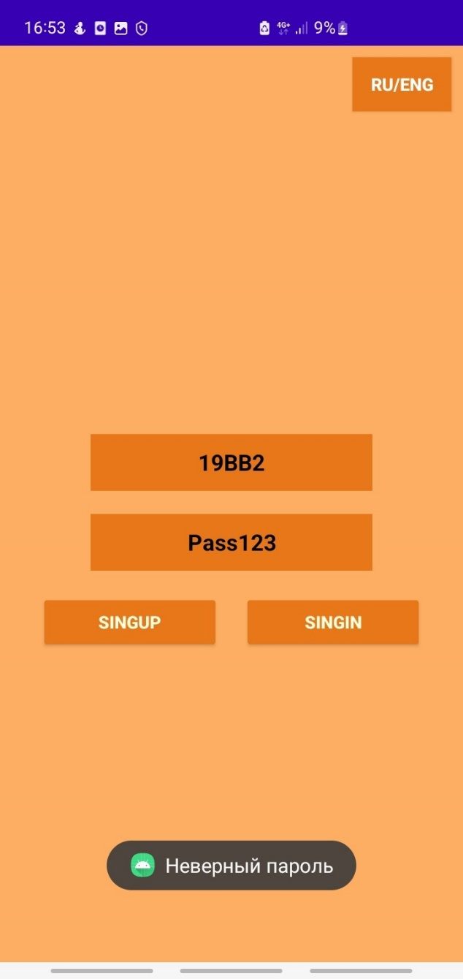

Рис.2 Ввод неправильного пароля

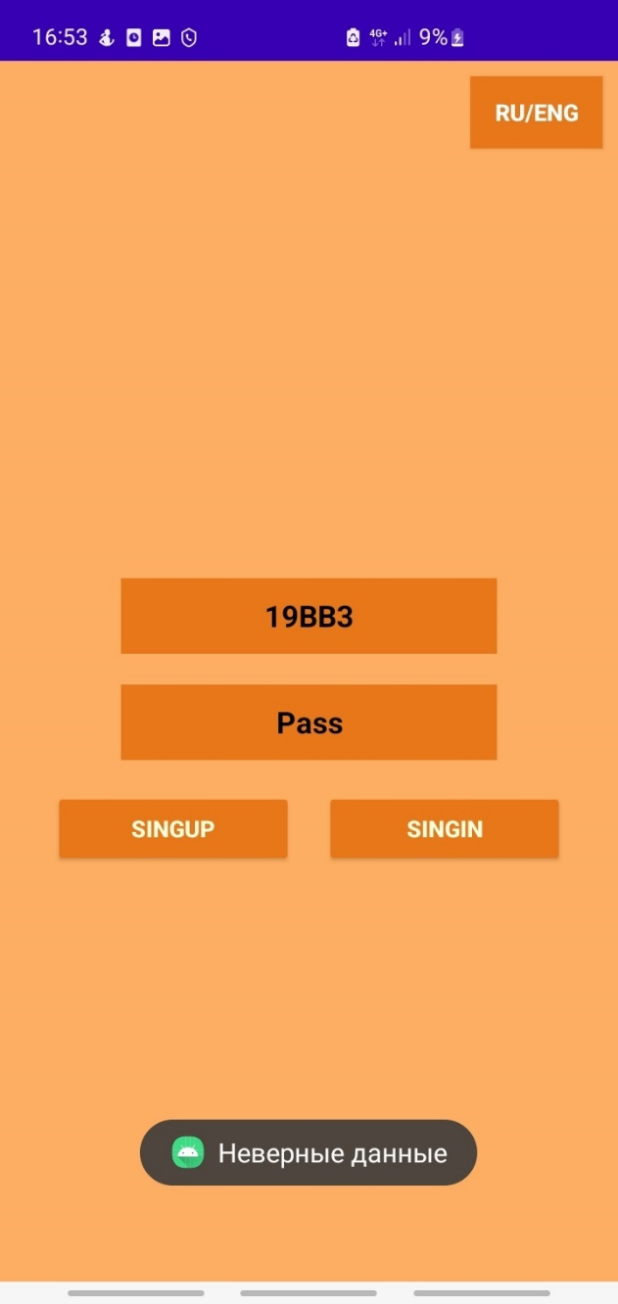

Рис.3 Проверка логина

1. Метод изменения пароля для авторизованного пользователя.

**Листинг Settings** **(updatePass()):**

public void updatePass(){  
 String passwordNew = newPass.getText().toString();  
  
 if(pass.equals(oldPass.getText().toString()))  
 db.updatePassword(log, passwordNew);  
}

**Листинг DatabaseHandler** **(updatePassword()):**

public void updatePassword(String login, String newPass) {  
  
 SQLiteDatabase sqLiteDatabase = this.getWritableDatabase();  
 ContentValues values = new ContentValues();  
  
 values.put(DBContract.UserEntry.*COLUMN_NAME_PASS*, newPass);  
  
 sqLiteDatabase.update(DBContract.UserEntry.*TABLE_NAME*, values, DBContract.UserEntry.*COLUMN_NAME_LOGIN* + "=?", new String[]{login});  
 sqLiteDatabase.close();  
}

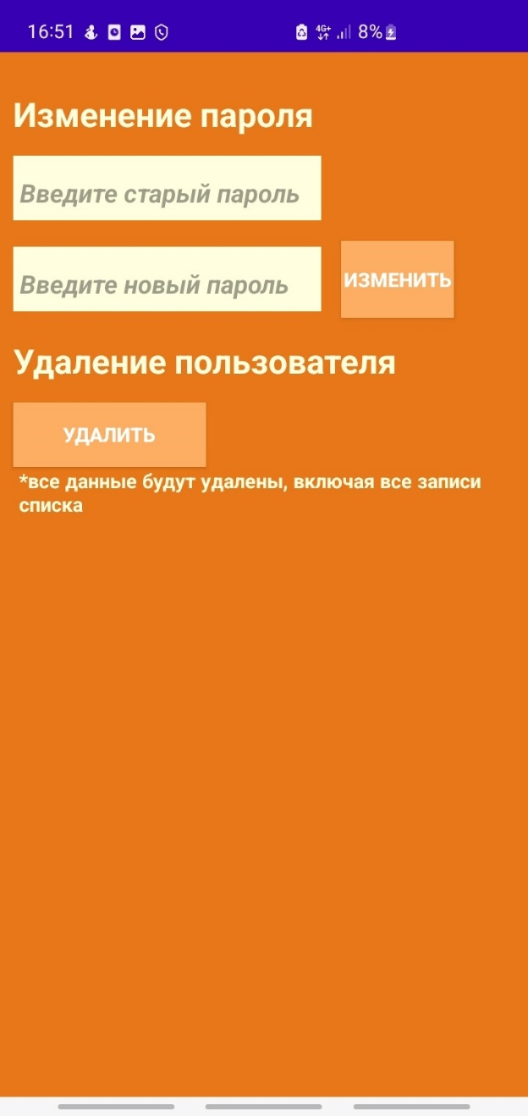

Рис.4 Активити управления данными пользователя

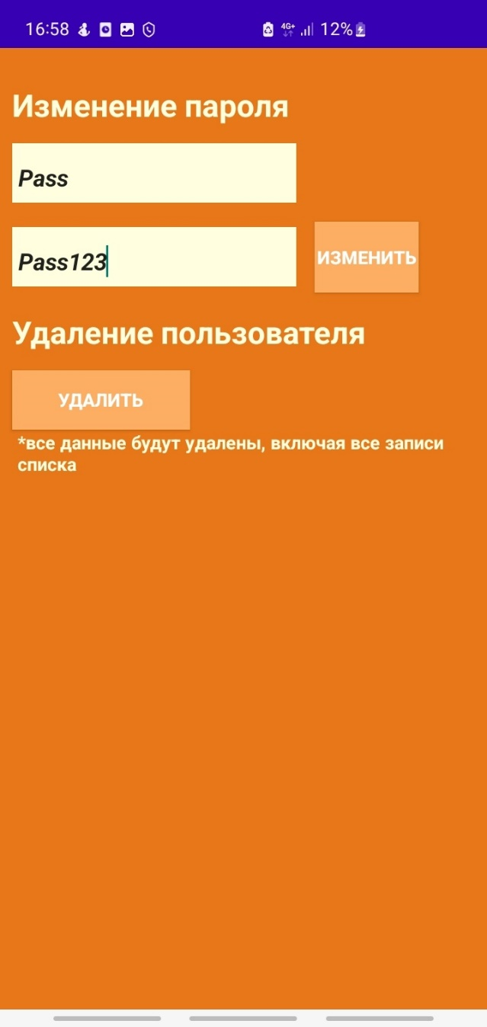

Рис.5 Изменение пароля

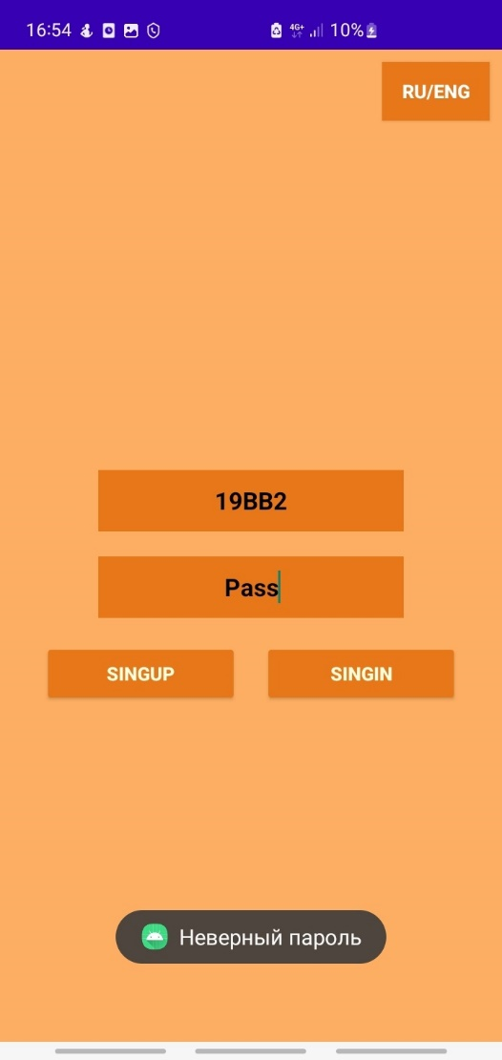

Рис.6 Ввод старого пароля

Метод удаления пользователя (по логину) из БД.

**Листинг Settings** **(deleteUserPref ()):**

public void deleteUserPref(){  
 SharedPreferences.Editor editor = preferences.edit();  
  
 editor.clear().commit();  
 db.deleteUser(log);  
  
 Intent intent = new Intent(Settings.this, MainActivity.class);  
 startActivity(intent);  
}

**Листинг DatabaseHandler** **(deleteUser ()):**

public void deleteUser(String login){  
 SQLiteDatabase sqLiteDatabase = this.getWritableDatabase();  
  
 sqLiteDatabase.delete(DBContract.UserEntry.*TABLE_NAME*, DBContract.UserEntry.*COLUMN_NAME_LOGIN* + "=?", new String[]{login});  
 sqLiteDatabase.close();  
  
}

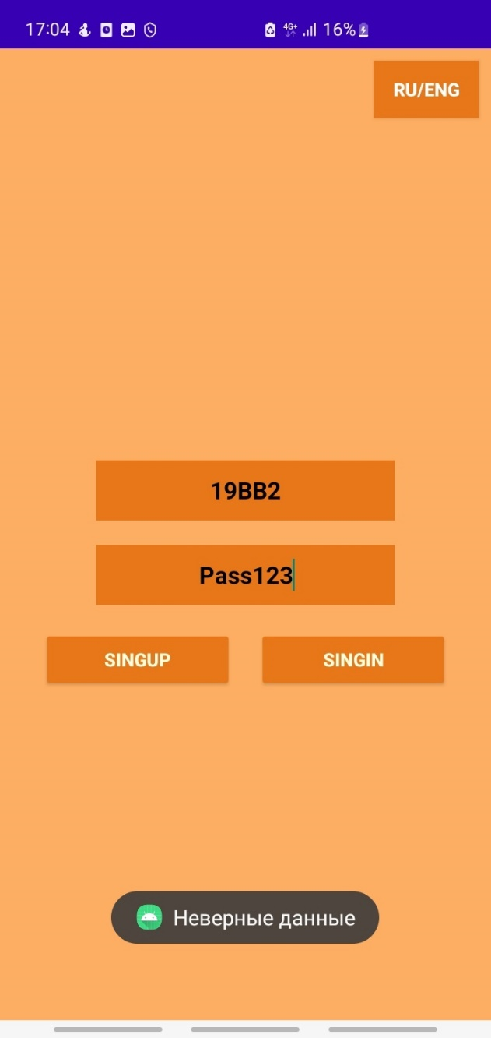

Рис.8 Пользователь удален

**Вывод:** изучили SQLite для хранения данных и научились сохранять и получать данные.